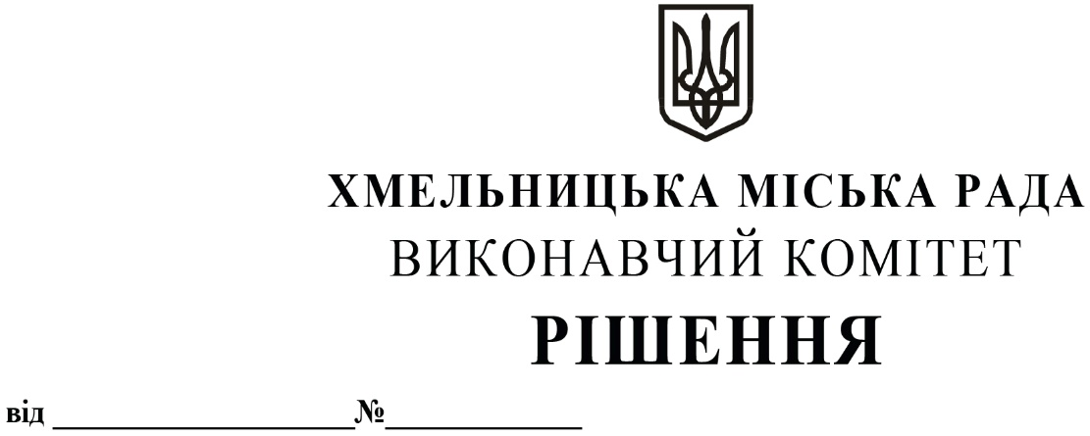
Про виділення коштів
з цільового фонду Хмельницької
міської ради

Розглянувши клопотання заступника міського голови та відповідно до рішення четвертої сесії Хмельницької міської ради від 31.10.2006 року № 2 «Про утворення цільового фонду Хмельницької міської ради соціально-економічного та культурного розвитку Хмельницької міської територіальної громади та затвердження Положення про нього» зі змінами та доповненнями, керуючись Законом України «Про місцеве самоврядування в Україні», виконавчий комітет міської ради

ВИРІШИВ:

1.Виділити з цільового фонду Хмельницької міської ради кошти в сумі 41 500,00 грн (сорок одну тисячу п’ятсот гривень 00 коп.) на закупівлю цінних подарунків (павербанків) в кількості 50 штук для відзначення кращих працівників підприємств, організацій, установ, спортивних та освітніх закладів, військовослужбовців військових частин міста, згідно з додатком.
2.Видатки здійснити за рахунок коштів п.3.2.6 цільового фонду Хмельницької міської ради.
3.Контроль за виконанням рішення покласти на заступника міського голови М. Кривака, начальника відділу бухгалтерського обліку, планування та звітності- головного бухгалтера
Л. Стародуб.

Міський голова Олександр СИМЧИШИН

Додаток
до рішення виконавчого комітету
від 10.04.2025 № 554

Перелік
найменувань павербанків для відзначення кращих працівників підприємств, організацій та установ міста, спортивних та освітніх закладів, військовослужбовців військових частин міста
№ | Найменування продукції | Кількість, в шт. | Вартість за шт., грн | Загальна вартість, грн
1. | Акумулятор портативний  павербанк, потужністю  20000мА·год | 50 | 830,00 | 41 500,00
Всього: |  |  |  | 41 500,00

Заступник міського голови Михайло КРИВАК

Начальник відділу публічних закупівель Інна ВІННІЧУК

